**技术参数要求**

为改善6号轧机电源质量，拟对54、55号变压器增设谐波治理装置，具体要求如下：

**一、设备选型**

(一)柜体选型

有源滤波柜柜体可选用GCK规格,柜体尺寸要求宽≤1200mm,深1000mm, 高2200mm，柜壳颜色RAL7035，柜体材质C型材。

(二)塑壳断路器

柜内塑壳断路器选用常熟开关厂CM3系列产品。

安装方式采用固定式，保护单元为二段保护，分断能力660V不小于85kA/400V不小于50kA。

(三)滤波模块

滤波模块选用智源新能、沃森沃德、安徽众升，同等档次及以上品牌产品。提供有源滤波器公司开具的针对本项目授权书原件。(若采用电子版投标的，则为授权书原件的扫描件)。

(四)电力电缆

有源滤波柜与低压配电柜之间采用ZC-YJVR-1KV-1*240/1*70型电力电缆，电缆长度约为20米(实际以现场为准),应选用上海起帆电缆产品，规格按有源滤波柜容量与要求配置，长度按现场实际需量，此部分费用包含在投标总价中。

(五)其他

互感器及其他配套设备和材料应按需要配齐，合同执行过程中不再调整此部分价格，请充分考虑现场实际需求。

**二、有源滤波柜技术要求**

(一)配置容量

整台滤波柜由若干个有源滤波器模块组装而成，滤波柜容量配置如下：

|  |  |  |  |  |  |  |  |
| --- | --- | --- | --- | --- | --- | --- | --- |
| 序号 | 名称 | | 容量 | | 放置位置 | 备注 | |
| 1 | 有源滤波柜 | 720A | | 6#轧机主机1 | | 含现场就位安装 |
| 2 | 有源滤波柜 | 720A | | 6#轧机主机2 | | 含现场就位安装 |
| 3 | 有源滤波柜 | 1500A | | 6#轧机#开卷 | | 含现场就位安装 |

(二)技术参数要求

1.工作电压：AC660V(±20%)，AC400V(±20%)

2.工作频率：50Hz±5%

3.谐波补偿率：>90%

4.噪音：柜外<65dB

5.响应时间：全响应≤20ms

6.功率损耗：满载时小于等于额定补偿容量的4%

7.滤波宽度：同时滤除2~25阶次谐波,可以选择性设置谐波电流补偿次数及补偿率。

8.控制算法：瞬时无功、快速FFT、智能FFT,自适应频谱筛选确保最佳滤除精度。

9.开关频率：20kHz(平均)

10.过温保护：实时检测ABC三相发热器件(IGBT和电感)温度或电流，超限报警并停止补偿。

11.散热：散热结构设计合理，能有效提高散热效率，避免灰尘对关键器件的影响，有源滤波器采用强制风冷设计，选用优质散热风扇，能够长时间可靠稳定工作。

12.滤波效果：在谐波在APF治理容量范围内，电压畸变率≤5%；谐波电流含量符合规范GB/T14549-1993中的要求，谐波电流畸变率THID<5%。

13.保护功能：有源滤波器应具备完整的保护装置，包括过载、过电流、短路、IGBT异常、系统失压、内置电容器过电压等故障报警功能，并能够自动识别逆变器过温、风扇故障、电源故障、过压、过流故障等多种异常状态。故障出现后机器会自动报警且停止工作，不会影响其他设备正常运行。

14.LCL采取无源及有源阻尼相结合的方法，电阻需采用大功率铝壳阻尼电阻,不得采用板载小容量插件阻尼电阻，保证可在电压畸变＞15%的情况下，稳定工作，需提供阻尼电阻型号及装配实物图。

15.为保证模块可耐较大电流冲击，模块内部预充电开关选择交流接触器作为主开关，不得采用小容量的板载继电器，接触器厂家必须选择ABB、西门子、施耐德等国际品牌，需提供接触器型号列表和装配实物图。

16.核心元器件IGBT应选用优质原装进口德国英飞凌、德国semikron、日本富士等一线国际品牌，驱动采取原装或原装驱动核。装置主回路元件的选用，留有足够的电压、电流裕量，元件应有良好的dv/dt，di/dt特征，为保证冲击负载下正常补偿，电流峰值系数不少于3倍，提供IGBT器件型号列表及装配实物图。

17.通讯功能：采用MODBUS远程通讯协议，通信接口RS485/232。

18.触摸监控屏幕：支持中文简体，可同时显示补偿前后系统波形图、频谱图，电流有效值大小、THDi、THDu、功率因数、有功/无功/视在功率等。

19.为了保证能应对各类应用场合，有源滤波器须具备国家权威机构的第三方检测报告。

20.扩容方式：模块化设计，支持多机并联扩容，并联容量不受限制。可通过增加机柜所装的模块数量进行扩容。

21.MTBF(平均无故障时间):>10万小时。

22.防护等级：IP20。

23.柜体颜色采用RAL7035。

24.有源滤波器需提供产品质量使用年限保证及售后服务承诺书。

**三、现场安装要求**

(一)基本要求

本项目为交钥匙工程，包括有源滤波柜、电缆、所有工作及材料由投标人完成。

(二)安装内容

有源滤波柜卸货搬运、现场槽钢底座制作(若有需要)、有源滤波柜就位安装、采样电流互感器安装、采样电流信号电缆敷设及连接、有源滤波柜电力电缆敷设及连接。

(三)注意事项

1.所有配套设备及材料施工等等，施工期间的工具、机械等由投标人自行解决。

2.现场安装期间必须保护好现场其他设备设施，如因投标人施工造成损坏，投标人需承担赔偿责任。

(四)接入方案

本次投标的有源滤波柜安装在整排低压柜的末端，有源滤波柜到低压柜的电缆连接到低压柜的母线上。

每台变压器下APF专用CT需在满足采集要求的同时，避免自身谐波电流对采集数据的干扰，接入点应如图所示，只采集所有负载的电流，不采APF自身电容电流。

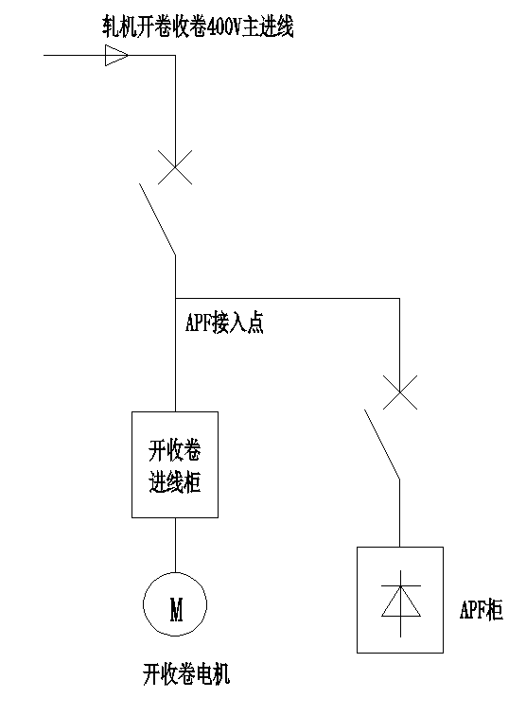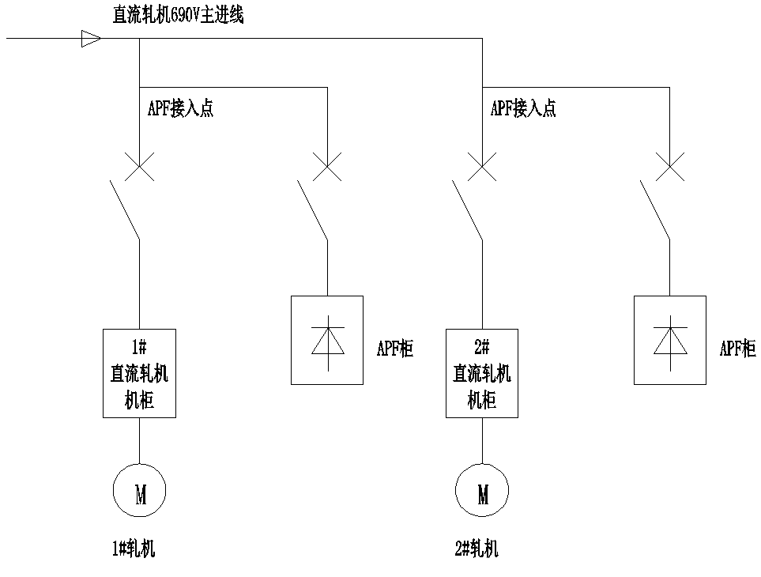

**四、配电自动化系统技术要求**

(一)总体设计要求

1.设备需要有通讯接口，如有需要可将有源滤波柜相关数据接入当前运行的配电监控系统，在配电监控子系统基础上开发，实现数据的无缝对接(含通讯协议、数据接口、程序代码等需保持一致),确保系统正常运行。

2.能在系统中实现有源滤波的数据管理功能、记录功能、自诊断功能、通讯功能等，与目前在用的配电监控系统数据共享，实现对有源滤波的远程监控、历史趋势、故障报警等内容的可视化展示。

(二)设备采集功能要求

能分类查询有源滤波相关技术数据，并结合检测数据合理利用柱状图、波形图等方式进行展示，包括但不限于以下内容：

1. 补偿电流与额定电流的百分比；

2. 线路电流基波与各次谐波含量柱形图；

3. 电流和电压波形图、电流畸变、频率、功率因数等；

4. 液晶显示：电网电压、电流、各次谐波电流值、电压畸变率、故障报警等信号、装置/电网故障事件查询等信息。

对于招标文件中未提到，但是系统构成和使用所必需的设备或装置应由投标人补充或完善，其费用应包括在总费用之内，不得二次追加，投标人须对此项作出承诺。

**五、随机资料提供**

(一)设备的附件和备件

1.标书中须说明设备正常工作必须的附件，若不说明，则指已经包括在标准的设备单元中

(二)对列举的附件应提供分项报价，该价格计入投标总价。

1.卖方应提供随机附件清单：包括名称、数量、图样、定货号。

2.卖方应提供一年内设备正常使用的易损、易耗件、设备备品备件以及清单。清单包括名

称、图样、定货号、及价格。

(三)其它

提供该设备选件清单，包括零件名称、数量、功能、图样、订货号及分项报价，不计入投标总价。

|  |  |
| --- | --- |
| 序号 | 名称 |
| 1 | 设备平面图、电控系统集成方案、设备制造进度计划表 |
| 2 | 电气系统布线图、基础条件图，机组用电等公用设施条件 |
| 3 | 运行维护手册 |
| 4 | 电气原理图 |
| 5 | 电气设备外部接线图、电缆清单 |
| 6 | 安装材料清单 |
| 7 | 安装、调试施工组织设计（包括安装队伍人员结构、指导书、调试进度计划表） |
| 8 | 试车大纲（无负荷试车大纲、有负荷试车大纲） |
| 9 | 机组易损件清单及零件图 |
| 10 | 主要外购件产品清单、随机资料及合格证。 |
| 11 | 设备操作及使用维护说明书、电气设备说明书,设备安全操作规程。 |

**六、设备监制**

1.合同设备的设计审查结束后，设备开始制造直至设备出厂期间，买方可根据人员状况对卖方的设备制造进行监督，检查。

2.为使买方人员能更好地了解设备，卖方应提供设备主要部件制造进度表，并为买方人员参观有关的制造工厂及其协作厂提供方便。

**七、安装、调试、质保期、售后要求**

1. 安装
2. 合同签订后，设备45个日历天内安装调试完毕。
3. 买方给设备安装创造便利条件，包括公用设施（水、电、气）供应到位，及时整改设备基础施工时出现的问题。
4. 合同设备到达买方现场后，卸货、叉车、汽吊、转运、安装、调试等均由卖方自行解决。
5. 买方根据施工安排，协调具体安装日期，卖方需全力配合；卖方有专人对安装工作进行监督及质量负责。
6. 买方有权对安装的全过程进行监督，有权随时在安装现场进行检查和查阅有关资料，卖方应提供一切便利条件，但买方的检查不代替买方的责任。
7. 卖方负责自带安装﹑调试过程中必要的专用工具﹑量具和安装用所需辅材等。安装单位应服从买方的现场管理。
8. 安装完成后，由买方、卖方共同对安装质量进行验收，在主要部件验收表及安装验收单上签字。验收合格后进入调试阶段。
9. 无负荷调试
10. 无负荷调试由卖方负责，买方配合；卖方提供无负荷试车大纲。
11. 无负荷调试完成后提交试车记录（卖方提供，买方认可，并附上双方签字的无负荷试车记录），验收通过后，方可进行有负荷试车及性能测试和考核。
12. 负荷试车
13. 设备完成无负荷调试及参数整定之后进行负荷试车，在设备进行有负荷试车前，卖方应提前向买方提供有负荷试车大纲，根据双方认可的试车大纲内容，对设备进行有负荷试车。
14. 验收
15. 验收方案应经双方确认。
16. 验收开始时间为合同设备负荷试车结束后，设备正常投入运行3个月后，由买、卖双方协商确定。
17. 双方按照技术要求逐条详细考核，卖方应保证合同设备的关键数据符合技术要求。
18. 验收完毕后，双方应共同签署验收合格证书。
19. 培训
20. 设备交货前在卖方技术部门或组装现场对买方技术人员进行技术培训；设备验收时卖方技术人员进行技术交底，解答买方技术人员提出的问题。
21. 卖方对买方设备操作人员进行操作培训。
22. 设备安装阶段在现场对买方维护人员进行设备基本知识和维护保养培训。
23. 设备调试及试运行期对买方操作人员和技术人员进行现场指导和培训。在无负荷及有负荷试车之前及期间，卖方技术人员应在现场对买方人员进行理论和实际培训。
24. 培训可根据实际情况选择采用现场参观、讲解、授课或实践学习等培训形式。
25. 质量保证、售后服务
26. 投标方在投标书中提供设备制造商在中国境内的技术支持系统、维修服务机构相关信息。
27. 自最终验收签字后，该设备质量保证期为一年。在质量保证期内，如有主要零部件损坏，卖方应负责无偿更换；并对该零部件，从更换完成日顺延担保一年。
28. 在质量保证期内，因属产品质量问题，卖方不能排除故障，或不能保证设备的正常运转和日常工作，该设备可退可换。
29. 在买方提出要求时，卖方应在接到通知后2小时内做出响应，卖方在24小时内派人到现场进行故障处理。
30. 投标书中应注明售后服务方式、能力和承诺，售后服务不得违背其服务方式和承诺。
31. 设备供应商和代理商无论以后发生什么变动，供应商都应有义务对该设备的最终售后服务负责，代理商应有义务负责进行联系和跟踪服务。
32. 设备使用过程中发生故障需要更换的备品备件，设备供应商应在1天内提供，确保设备尽快修复投入使用。

**八、其他要求**

安全要求：在江苏常铝铝业集团股份有限公司进行施工作业的单位。一律需先签订安全协议及安全承诺书，办理项目开工许可证，方能进场施工，并遵守常铝公司各项规章制度。安全协议及文件可和招标联系人索取。若中标方不认可协议内容，将会评判为废标。